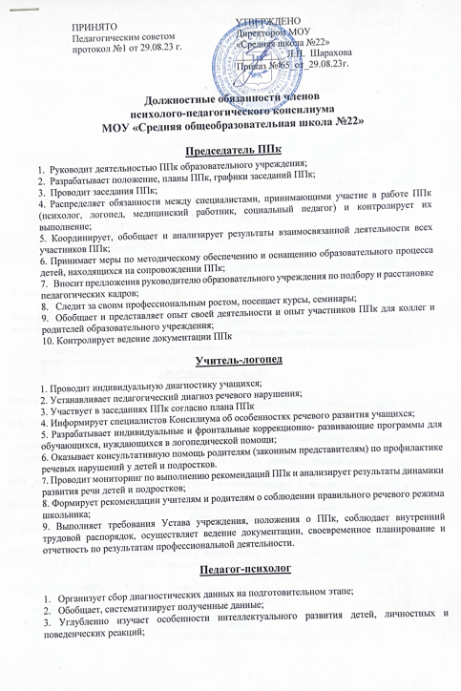

**Должностные обязанности членов психолого-педагогического консилиума МОУ «Средняя общеобразовательная школа №22»**

**Председатель ППк**

1. Руководит деятельностью ППк образовательного учреждения;

2. Разрабатывает положение, планы ППк, графики заседаний ППк;

3. Проводит заседания ППк;

4. Распределяет обязанности между специалистами, принимающими участие в работе ППк (психолог, логопед, медицинский работник, социальный педагог) и контролирует их выполнение;

5. Координирует, обобщает и анализирует результаты взаимосвязанной деятельности всех участников ППк;

6. Принимает меры по методическому обеспечению и оснащению образовательного процесса детей, находящихся на сопровождении ППк;

7. Вносит предложения руководителю образовательного учреждения по подбору и расстановке педагогических кадров;

8. Следит за своим профессиональным ростом, посещает курсы, семинары;

9. Обобщает и представляет опыт своей деятельности и опыт участников ППк для коллег и родителей образовательного учреждения;

10. Контролирует ведение документации ППк

**Учитель-логопед**

1. Проводит индивидуальную диагностику учащихся;

2. Устанавливает педагогический диагноз речевого нарушения;

3. Участвует в заседаниях ППк согласно плана ППк

4. Информирует специалистов Консилиума об особенностях речевого развития учащихся;

5. Разрабатывает индивидуальные и фронтальные коррекционно- развивающие программы для обучающихся, нуждающихся в логопедической помощи;

6. Оказывает консультативную помощь родителям (законным представителям) по профилактике речевых нарушений у детей и подростков.

7. Проводит мониторинг по выполнению рекомендаций ППк и анализирует результаты динамики развития речи детей и подростков;

8. Формирует рекомендации учителям и родителям о соблюдении правильного речевого режима школьника;

9. Выполняет требования Устава учреждения, положения о ППк, соблюдает внутренний трудовой распорядок, осуществляет ведение документации, своевременное планирование и отчетность по результатам профессиональной деятельности.

**Педагог-психолог**

1. Организует сбор диагностических данных на подготовительном этапе;

2. Обобщает, систематизирует полученные данные;

3. Углубленно изучает особенности интеллектуального развития детей, личностных и поведенческих реакций;

4. Участвует в заседаниях ППк согласно плана ППк

5. Оказывает методическую помощь учителям в оценке интеллектуального развития ребенка, основных качеств его личности, вскрытии проблем самооценки, мотивации, особенностей познавательных и иных интересов, эмоциональной сферы;

6. Оказывать консультативную и методическую помощь родителям (законным представителям) обучающихся;

7. Разрабатывает совместную программу действий, направленную на развитие определенных качеств или на устранение выявленных трудностей и недостатков развития;

8. Проводит профилактические и коррекционнно- развивающие мероприятия;

9. Профессионально и грамотно оформляет документацию установленного образца с соответствующими индивидуальными рекомендациями по результатам обследования детей;

10. Готовит необходимую документацию на обучающегося на муниципальную ППК;

11. Выполняет требования Устава учреждения, положения о ППк, внутренний трудовой распорядок, осуществляет своевременное планирование и отчетность по результатам профессиональной деятельности.

**Социальный педагог**

1. Участвует в заседаниях ППк согласно плана ППк;

2. Представляют информацию о социально-педагогической ситуации в семье ребёнка;

3. Помогает отследить содержание досуга семьи и ребенка;

4. Дает характеристику учащимся и неблагополучным семьям, состоящим на учете;

5. Активно участвует в собеседовании с детьми и родителями;

6. Планирует реабилитирующие мероприятия по защите интересов ребенка, попавшего в неблагоприятные семейные или учебно-воспитательные условия;

7. Выполняет требования Устава учреждения, положения о ППк, внутренний трудовой распорядок, осуществляет своевременное планирование и отчетность по результатам профессиональной деятельности.

**Педагог - дефектолог**

1. Проводит педагогическое обследование детей, используя различные организационные формы диагностической работы.

2. Определяет направления коррекционной работы с детьми, испытывающими трудности в обучении, поведении, общении.

3. Оказывает консультативную помощь родителям (законным представителям) и специалистам, принимающим непосредственное участие в обучении и воспитании детей с проблемами в развитии.

4. Принимает участие в предварительном обсуждении с другими специалистами ППк результатов обследования детей, с целью определения их образовательного маршрута.

5. Оформляет документацию установленного образца с соответствующими индивидуальными рекомендациями по результатам обследования детей.

6. Изучает и внедряет в работу новые методы диагностического обследования детей и коррекционно-развивающего обучения.

7. Принимает участие в семинарах, конференциях и других мероприятиях по проблемам детства.

8. Участвует в проведении мониторинга по выполнению рекомендаций ППк и анализирует результаты динамики развития детей.

9. Взаимодействует со специалистами аналогичного профиля в учреждениях системы образования и на всех уровнях системы ППк.

10. Выполняет требования Устава учреждения, положения о ППк, соблюдает внутренний трудовой распорядок, осуществляет ведение документации, своевременное планирование и отчетность по результатам профессиональной деятельности.

11. Повышает свою профессиональную квалификацию.

**Медицинский работник**

1. Участвует в заседаниях ППк согласно плана ППк;

2. Информирует о состоянии здоровья ребёнка, его возможностях;

3. По рекомендации Консилиума обеспечивает его направление на консультацию к специалистам (психоневрологу, детскому психиатру, окулисту и т.д.);

4. В ходе Консилиума дает рекомендации по режиму жизнедеятельности ребенка.

**Учитель**

1. Дает ребенку характеристику;

2. Формулирует в обобщенном виде смысл трудностей в его воспитании;

3. Планирует индивидуальную работу с учащимся.

**Секретарь**

1. Ведёт документацию в рамках ППк, а именно:

- Журнал записи детей на ППк;

- Журнал регистрации заключений и рекомендаций специалистов;

- Выписывает коллегиальное заключение с рекомендациями ППк;

- Ведет папку развития обучающегося, согласно требованиям;

- Ведет протоколы заседаний ППк;

- Делает выписки из заседаний ППк.

2. Составляет годовой статистический отчет.

3. Анализирует и обобщает статистические данные за определенный период деятельности ППк по требованию председателя ППк и администрации учреждения.

4. Выполняет требования Устава учреждения, соблюдает внутренний трудовой распорядок, осуществляет ведение документации и отчетности.